1. Tampilkan seluruh data anggota yg menjadi admin

SELECT * FROM perpustakaan.anggota

where role like '%ADMIN%'



1. Tampilan seluruh data anggota yg tidak menjadi admin

SELECT * FROM perpustakaan.anggota

where role != '%ADMIN%'

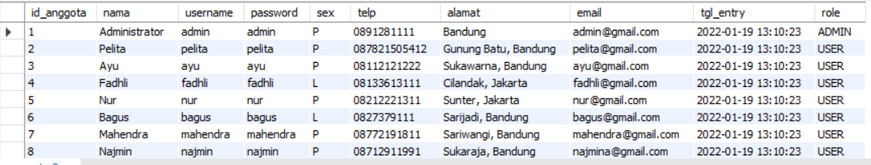

1. Tampilkan id dan nama anggota yg belum pernah melakukan peminjaman

SELECT anggota.id_anggota, anggota.nama FROM anggota

LEFT JOIN peminjaman ON anggota.id_anggota = peminjaman.id_anggota

WHERE peminjaman.id_anggota IS NULL;

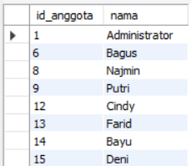

1. Tampilan id, nama, telp anggota yg pernah melakukan peminjaman

SELECT DISTINCT anggota.id_anggota, anggota.nama, anggota.telp

FROM anggota

INNER JOIN peminjaman ON anggota.id_anggota = peminjaman.id_anggota;

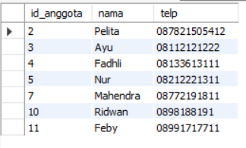

1. Tampilkan id, nama, telp anggota yg pernah melakukan peminjaman lebih dari 1x

SELECT anggota.id_anggota, anggota.nama, anggota.telp

FROM anggota

INNER JOIN peminjaman ON anggota.id_anggota = peminjaman.id_anggota

GROUP BY anggota.id_anggota, anggota.nama, anggota.telp

HAVING COUNT(*) > 1;

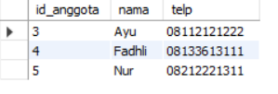

1. Tampilkan nama, telp, alamat, tanggal pinjam dan tanggal kembali

SELECT anggota.nama, anggota.telp, anggota.alamat, peminjaman.tgl_pinjam, peminjaman.tgl_kembali

FROM anggota

INNER JOIN peminjaman ON anggota.id_anggota = peminjaman.id_anggota;

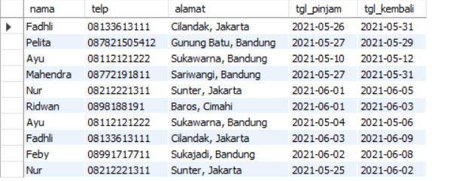

1. Tampilkan nama, telp, alamat, tanggal pinjam dan tanggal kembali yang tanggal kembalinya ada di bulan juni

SELECT anggota.nama, anggota.telp, anggota.alamat, peminjaman.tgl_pinjam, peminjaman.tgl_kembali

FROM anggota

INNER JOIN peminjaman ON anggota.id_anggota = peminjaman.id_anggota

WHERE MONTH(peminjaman.tgl_pinjam) = 6 OR MONTH(peminjaman.tgl_kembali) = 6;

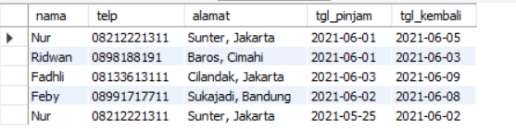

1. Tampilkan nama, telp, alamat, tanggal pinjam dan tanggal kembali yang tanggal pinjamnya ada di bulan mei

SELECT anggota.nama, anggota.telp, anggota.alamat, peminjaman.tgl_pinjam, peminjaman.tgl_kembali

FROM anggota

INNER JOIN peminjaman ON anggota.id_anggota = peminjaman.id_anggota

WHERE MONTH(peminjaman.tgl_pinjam) = 5 OR MONTH(peminjaman.tgl_kembali) = 5;

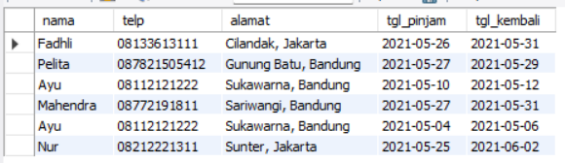

1. Tampilkan nama, telp, alamat, tanggal pinjam dan tanggal kembali yang tanggal pinjam dan tanggal kembalinya ada di bulan juni

SELECT anggota.nama, anggota.telp, anggota.alamat, peminjaman.tgl_pinjam, peminjaman.tgl_kembali

FROM anggota

INNER JOIN peminjaman ON anggota.id_anggota = peminjaman.id_anggota

WHERE MONTH(peminjaman.tgl_pinjam) = 6 OR MONTH(peminjaman.tgl_kembali) = 6;

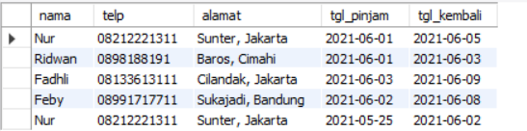

1. Tampilkan nama, telp, alamat, tanggal pinjam dan tanggal kembali yang anggotanya beralamat di Bandung

SELECT anggota.nama, anggota.telp, anggota.alamat, peminjaman.tgl_pinjam, peminjaman.tgl_kembali

FROM anggota

INNER JOIN peminjaman ON anggota.id_anggota = peminjaman.id_anggota

where anggota.alamat like '%Bandung%'

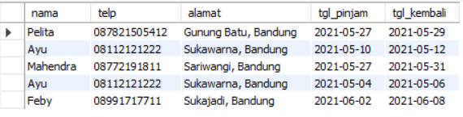

1. Tampilkan nama, telp, alamat, tanggal pinjam dan tanggal kembali yang anggotanya beralamat di Bandung dan berjenis kelamin perempuan

SELECT anggota.nama, anggota.telp, anggota.alamat, peminjaman.tgl_pinjam, peminjaman.tgl_kembali

FROM anggota

INNER JOIN peminjaman ON anggota.id_anggota = peminjaman.id_anggota

where anggota.alamat like '%Bandung%' and anggota.sex = 'p';

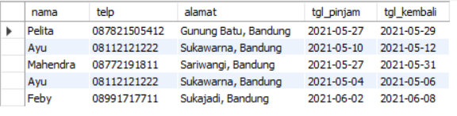

1. Tampilkan nama, telp, alamat, tanggal pinjam, tanggal kembali, isbn dan qty, dimana jumlah qty lebih dari 1

SELECT anggota.nama, anggota.telp, anggota.alamat, peminjaman.tgl_pinjam, peminjaman.tgl_kembali, detail_peminjaman.isbn, detail_peminjaman.qty

FROM anggota

INNER JOIN peminjaman ON anggota.id_anggota = peminjaman.id_anggota

INNER JOIN detail_peminjaman ON peminjaman.id_pinjam = detail_peminjaman.id_pinjam

WHERE detail_peminjaman.qty > 1;

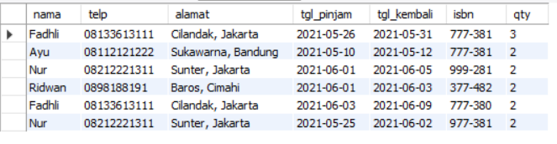

1. Tampilkan nama, telp, alamat, tanggal pinjam, tanggal kembali, isbn, qty, judul buku, harga pinjam dan total harga (qty di kali harga pinjam)

SELECT anggota.nama, anggota.telp, anggota.alamat, peminjaman.tgl_pinjam, peminjaman.tgl_kembali, detail_peminjaman.isbn, detail_peminjaman.qty

FROM anggota

INNER JOIN peminjaman ON anggota.id_anggota = peminjaman.id_anggota

INNER JOIN detail_peminjaman ON peminjaman.id_pinjam = detail_peminjaman.id_pinjam

WHERE detail_peminjaman.qty > 1;

1. Tampilkan nama anggota, telp anggota, alamat anggota, tanggal pinjam, tanggal kembali, isbn, qty, judul buku, nama penerbit, nama pengarang dan nama katalog

SELECT anggota.nama, anggota.telp, anggota.alamat, peminjaman.tgl_pinjam, peminjaman.tgl_kembali, detail_peminjaman.isbn, detail_peminjaman.qty

FROM anggota

INNER JOIN peminjaman ON anggota.id_anggota = peminjaman.id_anggota

INNER JOIN detail_peminjaman ON peminjaman.id_pinjam = detail_peminjaman.id_pinjam

WHERE detail_peminjaman.qty > 1;

1. Tampilkan semua data katalog, judul buku, dimana semua data katalog mempunyai relasi ke data buku

SELECT katalog.*, buku.judul

FROM katalog

JOIN buku ON katalog.id_katalog = buku.id_katalog;

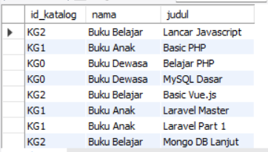

1. Tampilkan semua data buku dan nama penerbit. Beserta data buku yang tidak mempunyai relasi ke data penerbit

SELECT buku.*, penerbit.nama_penerbit AS nama_penerbit

FROM buku

LEFT OUTER JOIN penerbit

ON buku.id_penerbit = penerbit.id_penerbit;

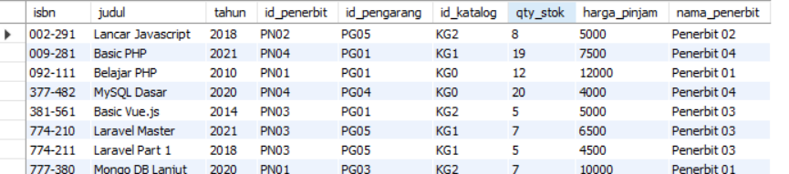

1. Tampilkan ada berapa jumlah pengarang PG05 pada table buku

SELECT COUNT(*) AS jumlah_pengarang_PG05

FROM buku

WHERE id_pengarang LIKE '%PG05%';



1. Tampilkan data buku yang harganya lebih dari 10000

SELECT *

FROM buku

WHERE harga_pinjam > 10000;

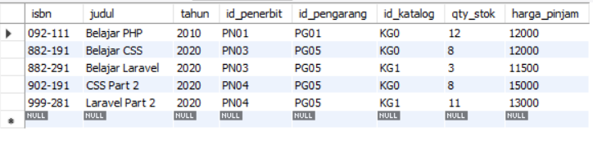

1. Tampilkan seluruh data buku yang diterbitkan oleh Penerbit 01, dimana buku tersebut harus mempunyai qty lebih dari 10

SELECT buku.*

FROM buku

INNER JOIN penerbit ON buku.id_penerbit = penerbit.id_penerbit

WHERE penerbit.id_penerbit= '01' AND buku.qty_stok > 10;

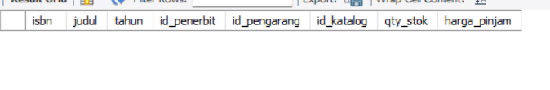

1. Tampilkan seluruh data anggota yang baru ditambahkan pada bulan juni

SELECT *

FROM anggota

WHERE MONTH(tgl_entry) = 6 AND YEAR(tgl_entry) = YEAR(CURDATE());

